
ПЕТРІВСЬКА СІЛЬСЬКА РАДА
ВИШГОРОДСЬКОГО РАЙОНУ КИЇВСЬКОЇ ОБЛАСТІ
Тридцять друга сесія восьмого скликання

«16» лютого 2023 року | № 1316
РІШЕННЯ
Про звіт директора Новопетрівської
гімназії № 2 Петрівської сільської ради
про проведену роботу за 2022 рік

Заслухавши та обговоривши звіт директора Новопетрівської гімназії № 2 Петрівської сільської ради Клебан Ніни Петрівни про проведену роботу за 2022 рік, керуючись ст.ст. 17, 26, 29 Закону України «Про місцеве самоврядування в Україні», сільська рада

ВИРІШИЛА:

- Звіт директора Новопетрівської гімназії № 2 Петрівської сільської ради Клебан Ніни Петрівни про проведену роботу за 2022 рік, прийняти до відома.

- Роботу Новопетрівської гімназії № 2 Петрівської сільської ради визнати задовільною.

3. Контроль за виконанням цього рішення покласти на постійну комісію сільської ради з питань освіти, культури, духовності, охорони здоров’я, материнства, дитинства, соціального захисту населення, сім’ї, молоді, спорту та туризму.

Сільський голова Радіон СТАРЕНЬКИЙ

Звіт директора
Новопетрівської гімназії №2 Петрівської сільської ради
за 2022 календарний рік

Новопетрівська гімназія №2 планувала власну діяльність та формувала стратегію розвитку закладу освіти на основі освітньої програми та затвердженого навчального плану, що конкретизує організацію освітнього процесу. Освітня програма затверджена педагогічною радою. Основним джерелом інформаційного забезпечення впродовж навчального року була мережа Інтернет.
Роботу закладу освіти було організовано відповідно до Конституції України, Законів України «Про освіту», «Про повну загальну середню освіту», «Про внесення змін до законодавчих актів з питань загальної середньої та дошкільної освіти», Концепції загальної середньої освіти, Статуту Новопетрівської гімназї №2, Правил внутрішнього розпорядку, посадових обов’язків директора закладу освіти, законів України, інших нормативних законодавчих актів центральних і місцевих органів влади, що регламентують роботу керівника закладу освіти.
Новопетрівська гімназія №2 є юридичною особою, веде самостійний бухгалтерський облік.
В школі навчається 236 учнів, середня наповнювальність 23,6 учня. Випущено зі школи 24 учні. Всі випускники продовжують навчатися. Два учні навчаються в коледжах за кордоном (Моленко А., Духота Є.). До першого класу набрано 20 учнів.
Новопетрівська гімназія №2 працює над проєктом «Комп’ютеризація та інформатизація освітнього процесу», впровадження якого сприятиме наданню учням закладу якісних знань, формування навичок, компетентностей відповідно до викликів суспільства.

Проєкт включає наступні кроки:
- упровадження інформаційних та комунікаційних мультимедійних технологій в освітній та виховний процес;
- формування інформаційної культури учнів та педагогічних працівників, забезпечення їх інформаційних потреб;
- удосконалення інформаційно-методичного забезпечення освітнього процесу;
- оптимізацію освітнього менеджменту на основі використання сучасних інформаційних технологій в управлінській діяльності;
- використання інформаційних технологій для розвитку дистанційного навчання.

З метою покращення інформаційного простору гімназія у листопаді отримала 10 хромбуків. Відразу вчителі зареєструвалися для проходження курсів. І вже частина з них отримали сертифікати.
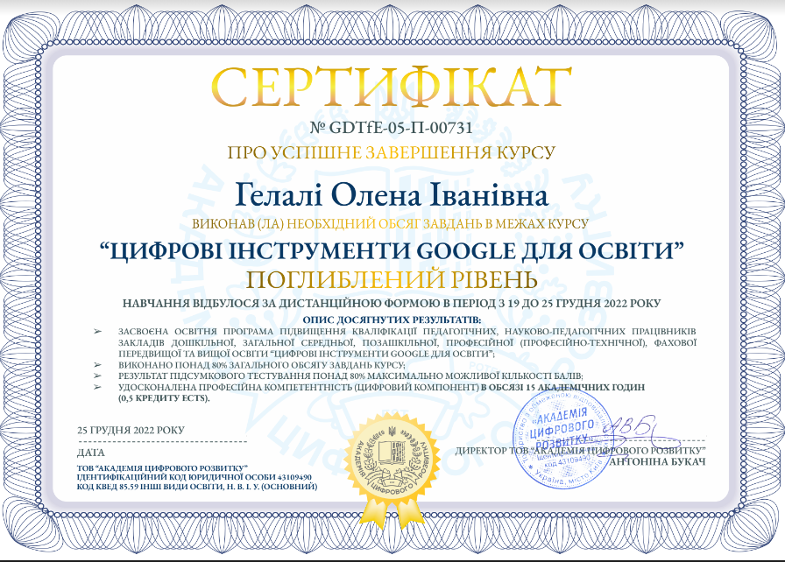
Я маю честь керувати творчим працездатним учительським колективом – надійними, досвідченими, сумлінними працівниками. Працює в гімназії 18 педагогів. Всі вони різні за віком, досвідом, темпераментом, ставленням до школи та дітей. Першочерговим завданням завжди вважала створення умов для звільнення від виконання надлишкових функцій, вивільнення їх часу для спілкування з учнями, для самовдосконалення, самоосвіти, творчості й розвитку. Гімназія повністю забезпечена кадрами необхідними для надання якісних освітніх послуг.
Для проведення онлайн навчання вчителями закладу застосовувалися соціальна мережа вайбер, платформа Нові знання, ZOOM, що дозволило організувати онлайн-навчання, використовуючи відео-, текстову та графічну інформацію.
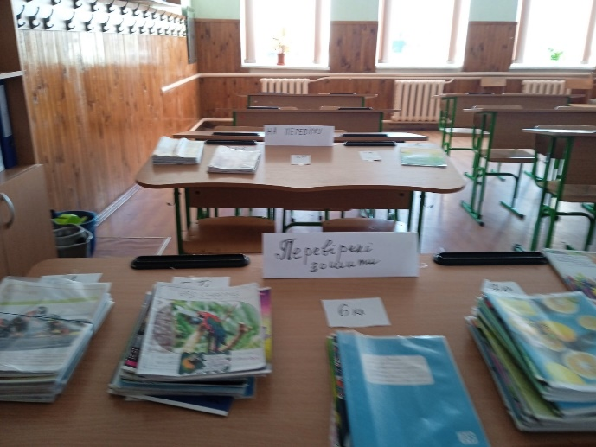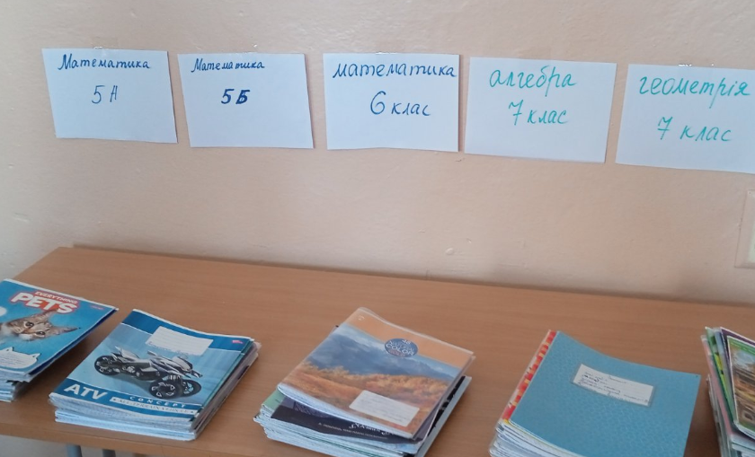
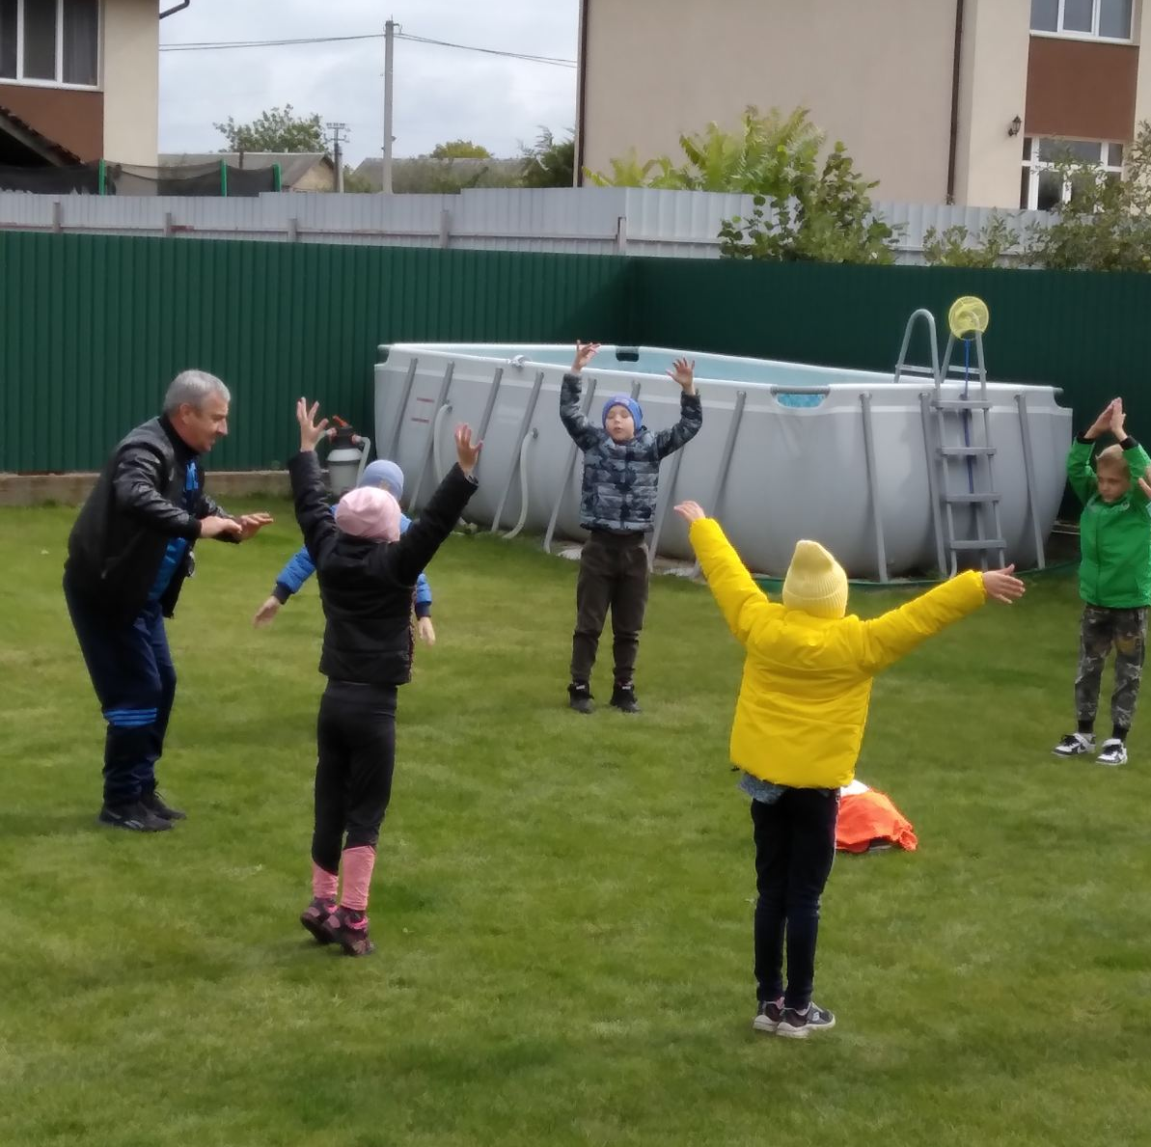
Питання забезпечення ефективної роботи закладу постійно знаходиться в полі зору адміністрації, адже використання порталу «Нові знання» має значні переваги в організації освітнього процесу:
- Безкоштовність - працівники закладу освіти, батьки, учні використовують систему на безкоштовній основі;
- Підтримка - наявність технічної підтримки, інструкцій для всіх користувачів системи;
- Простота - єдина система дозволяє уникнути зайвих процесів (інформація про школу, списки учнів та викладачів автоматично передається з програми «Курс:Школа»);
- Автоматизація - створення різноманітних опитувань, графіків, рейтингів, звітів;
- Onlinе – дистанційне навчання на порталі, з можливістю надання домашнього завдання та його оцінювання;
- Бібліотека – відео уроки від МОН, електронні версії підручників, двомовні словники, посібники та багато іншого;
- Здійснення контролю з боку адміністрації за своєчасністю, якістю проведення уроків вчителями у дистанційному та змішаному режимі.
У діяльності закладу забезпечуються прозорість, відкритість, демократичність управління. Чітке, конкретне планування освітньої (про що зараз не можна сказати в умовах нестабільності) та виховної роботи забезпечує цілеспрямованість у роботі всіх ланок.
Крім змішаної форми навчання гімназією було організовано педагогічний патронаж відповідно до поданих заяв батьків. Батьків ознайомили з Положенням про індивідуальну форму навчання. З метою реалізації державної політики щодо забезпечення прав дітей, які потребують корекції фізичного розвитку, та здобуття якісної освіти, інтеграції їх у суспільство шляхом запровадження інклюзивного навчання створено 1 клас для дитини з особливими освітніми потребами. Але над створенням матеріальної бази для навчання таких дітей потрібно ще працювати.
Робота педколективу з батьками проводилася як групова за допомогою месенджерів (група у Viber, онлайн збори через Zoom), так і індивідуальна (телефонні дзвінки). З батьками обговорювалися «Рекомендований вміст тривожної валізи», що робити в надзвичайній ситуації, «Домашня аптечка», «Правила двох стін», «Комендантська година», «Як зберегти психічне здоров’я», «Військовий стан».
Рекомендували батькам разом з дітьми переглянути відеоролики «Безпека дітей під час війни», «Сирена – моя помічниця», «Про мінну безпеку», «Що таке сигнал повітряної тривоги». Учні були долучені до всеукраїнського уроку «Протимінна безпека. Поводження з вибухонебезпечними предметами». Психологом закладу проводилися індивідуальні бесіди з учнями «Як подолати тривожність». У гімназії відносини між учнями і вчителями, в основному, розвиваються на основі співробітництва і ділового партнерства. Це є результатом багаторічної роботи.
Про стан використання бюджетних коштів можна сказати, що використання бюджетних коштів відбувалося згідно кошторису Новопетрівської гімназії №2 на 2021-2022н.р. Бюджетні кошти використовувалися відповідно до поточних видатків та передбачають кошти на оплату праці працівників закладу та кошти на утримання закладу (газ, дрова, вода, вивіз сміття, каналізація, електроенергія, охорона, інтернет, заправка картриджів, канцтовари, миючі засоби, засоби гігієни). Заробітна плата працівникам виплачувалася вчасно відповідно до навантаження та тарифікації працівників.

Основними заходами, які проводилися в Новопетрівській гімназії №2 були:
- Участь учнів у флешмобі гімназії до Дня прапору
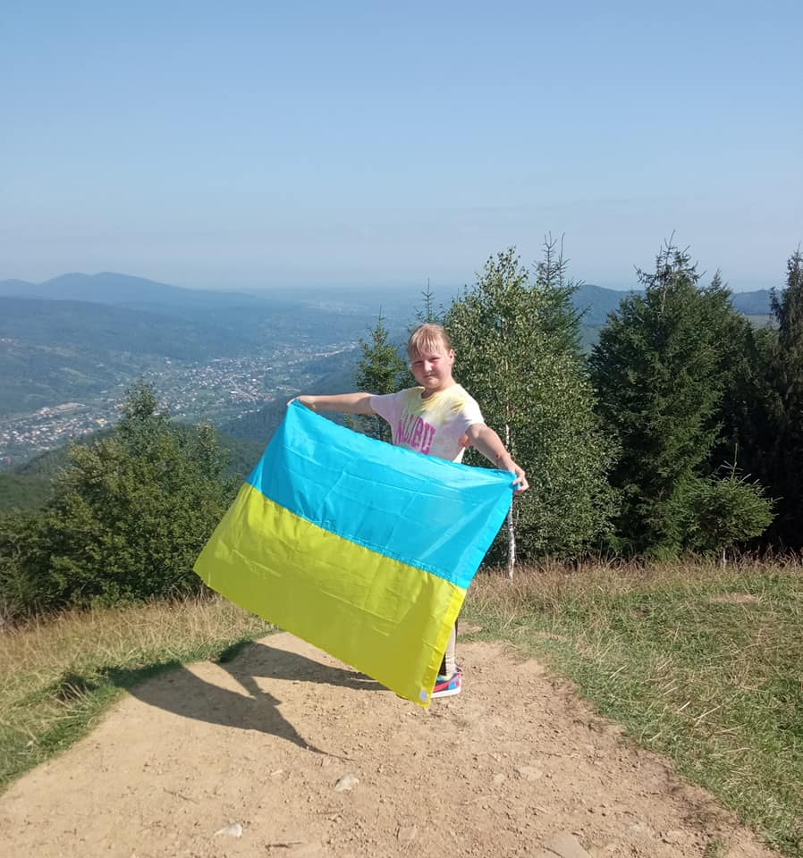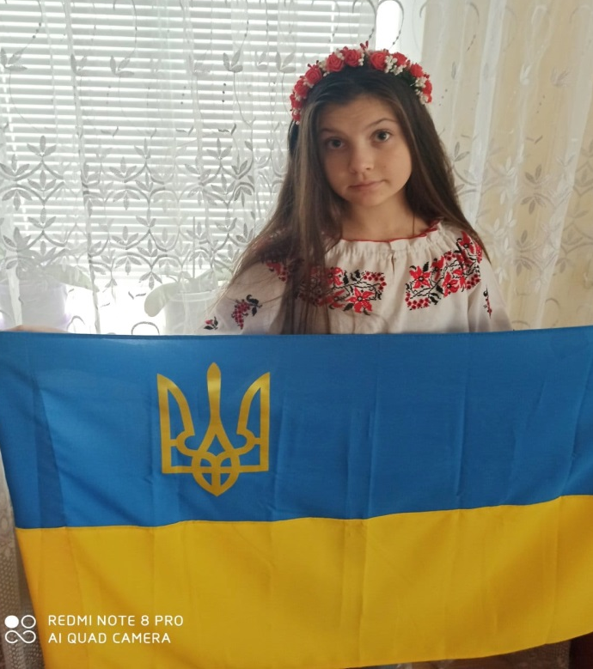
- Участь учнів в акції «Жовто-блакитне щастя» до Дня незалежності
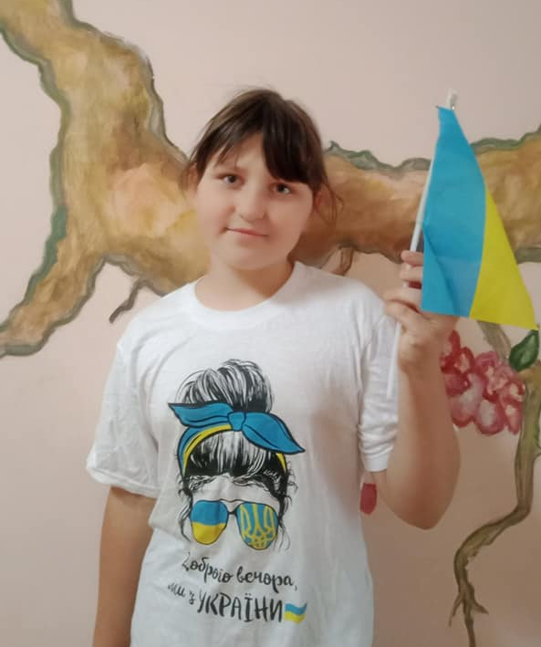
- Участь учнів у флешмобі для вшанування пам’яті загиблих в Ізюмі
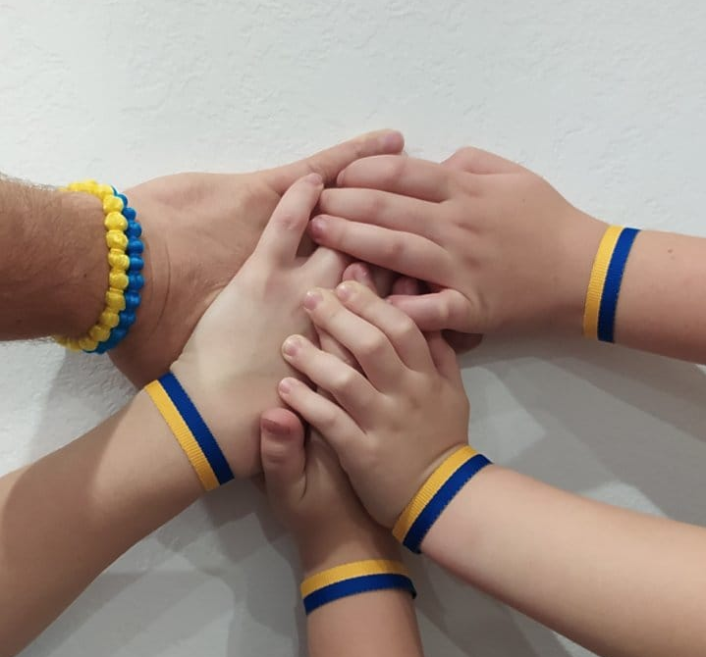

- Проведення серпневої наради
- Участь в заходах до Всесвітнього Дня Миру
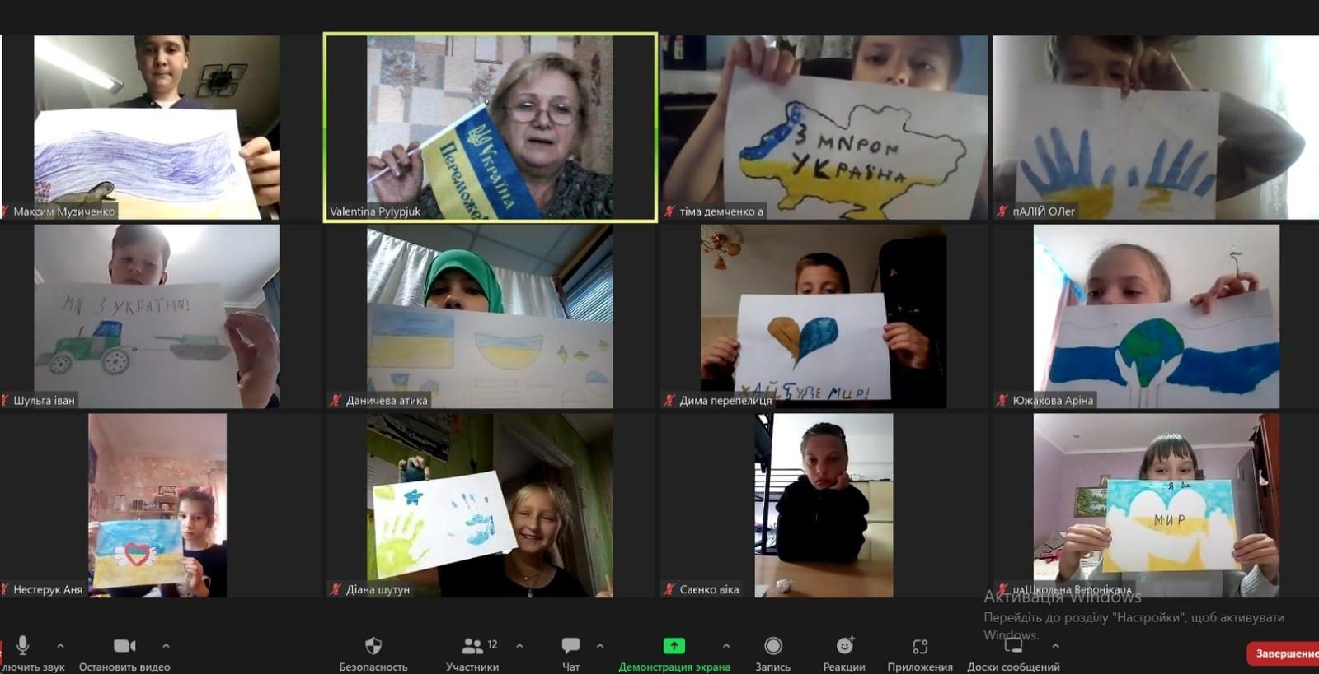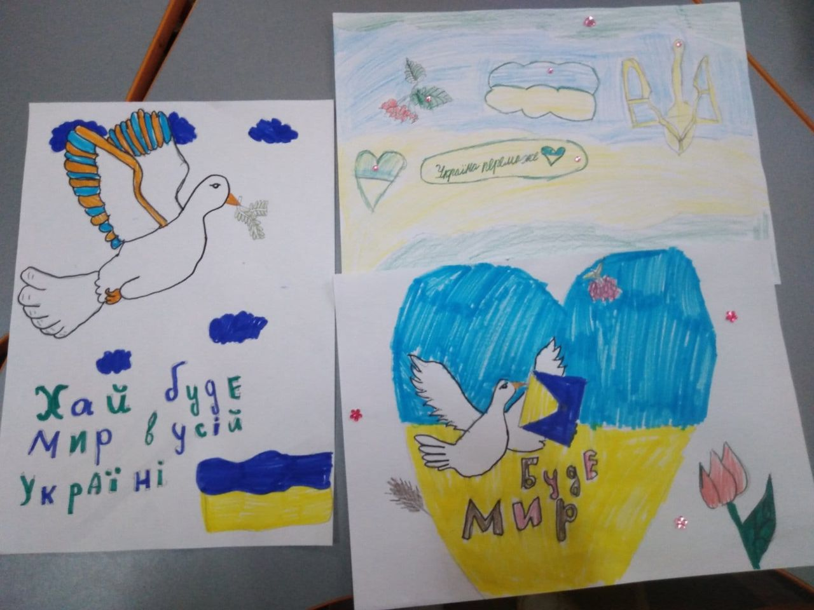
- До дня психічного здоров’я практичним психологом проведено психологічне заняття з дітьми
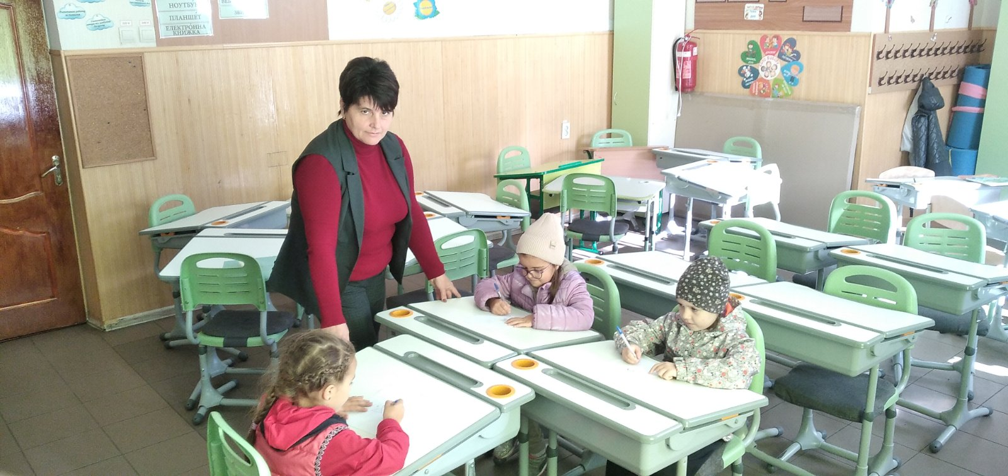
- Участь у благодійному ярмарку
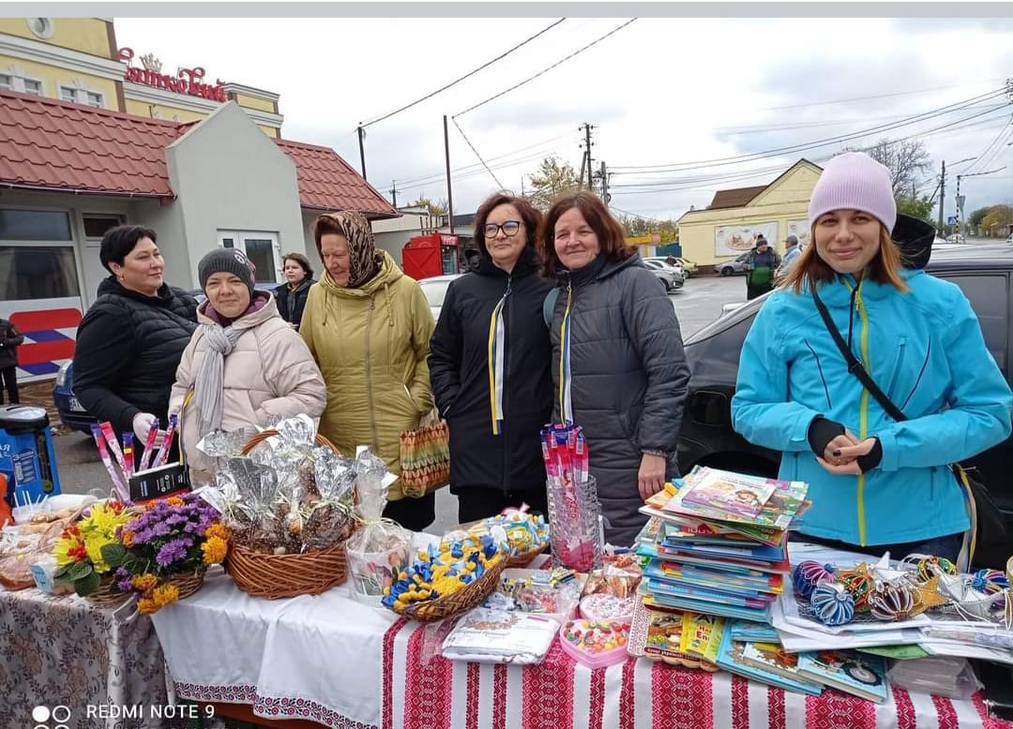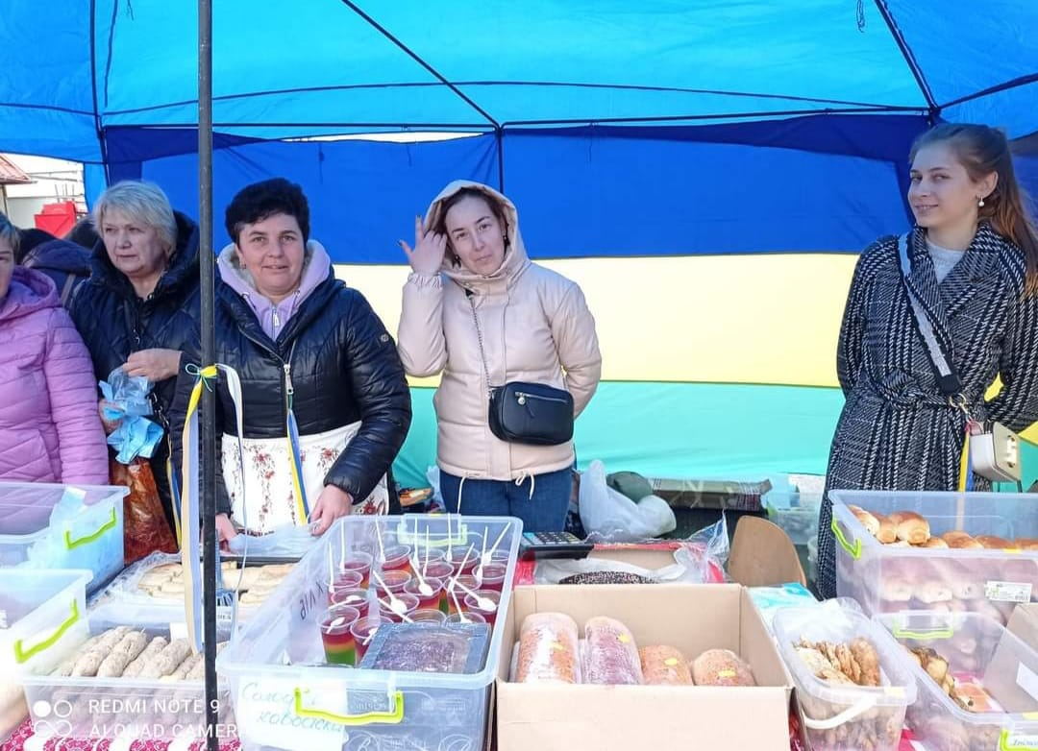
- Участь у заходах до Дня української писемності та мови
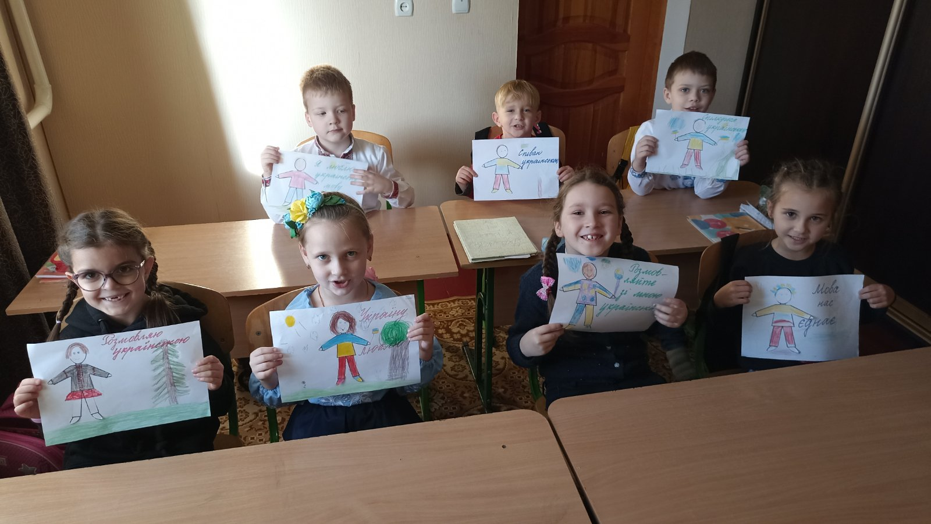
- Участь у заходах до Міжнародного дня енергозбереження
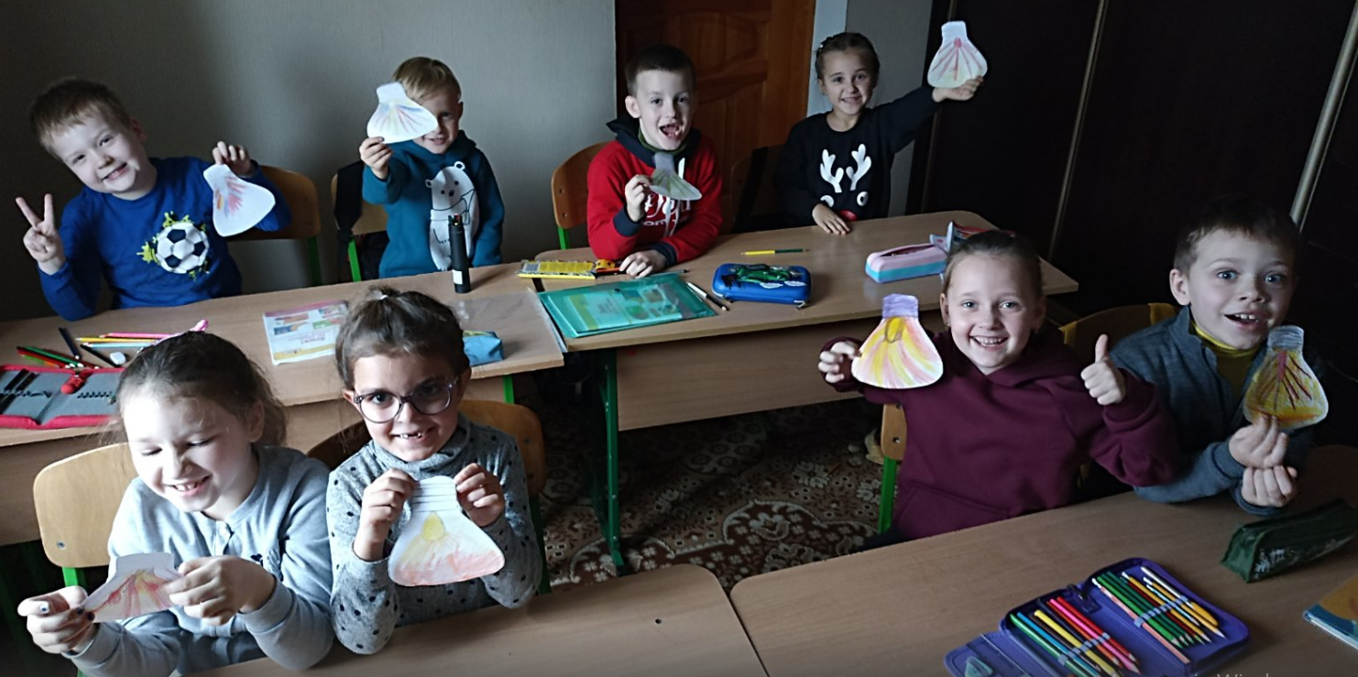

- Вшанування пам’ять жертв Голодомору 1932–1933 років і масових штучних голодів 1921–1923 і 1946–1947 років
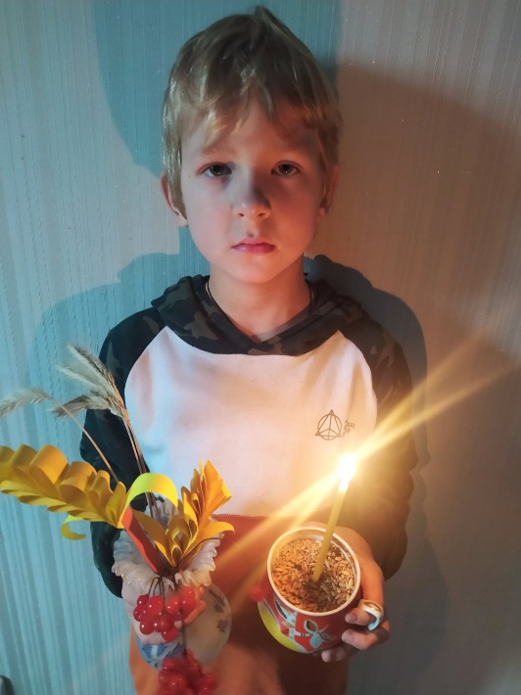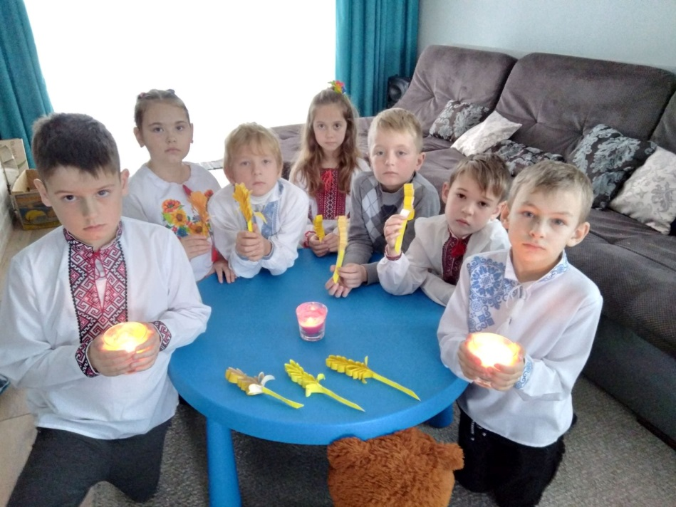
- Участь учнів гімназії у ІІ етапі Всеукраїнських учнівських олімпіад
- Участь у Міжнародній акції «16 днів проти насильства»
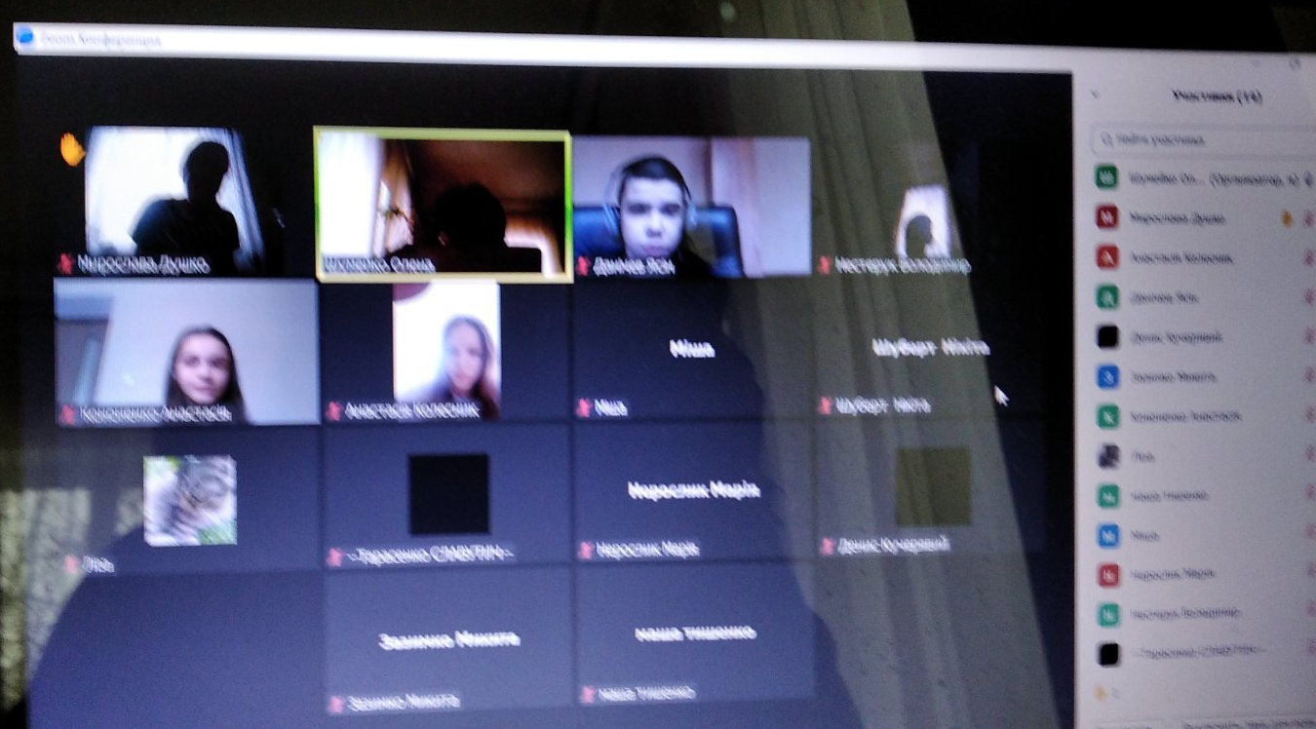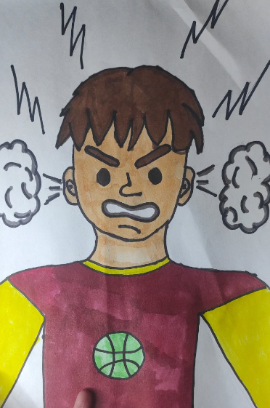
- Виготовлення оберегів захисникам

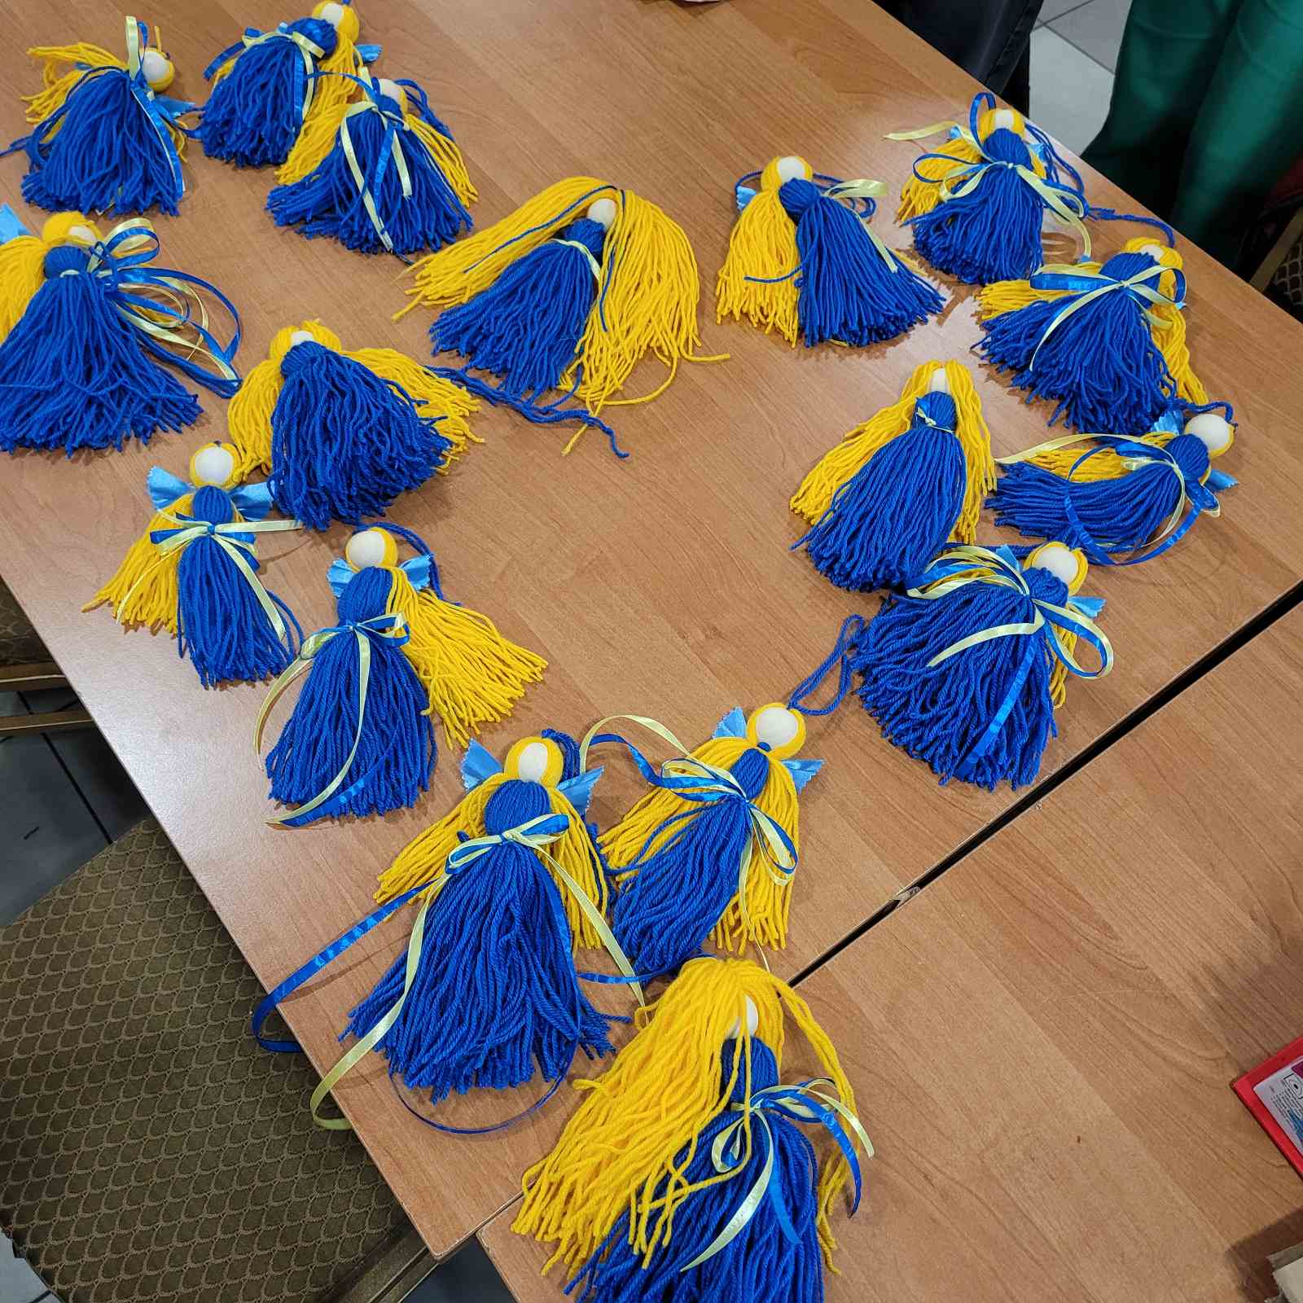

- Участь у всеукраїнському проєкті Flowers4School

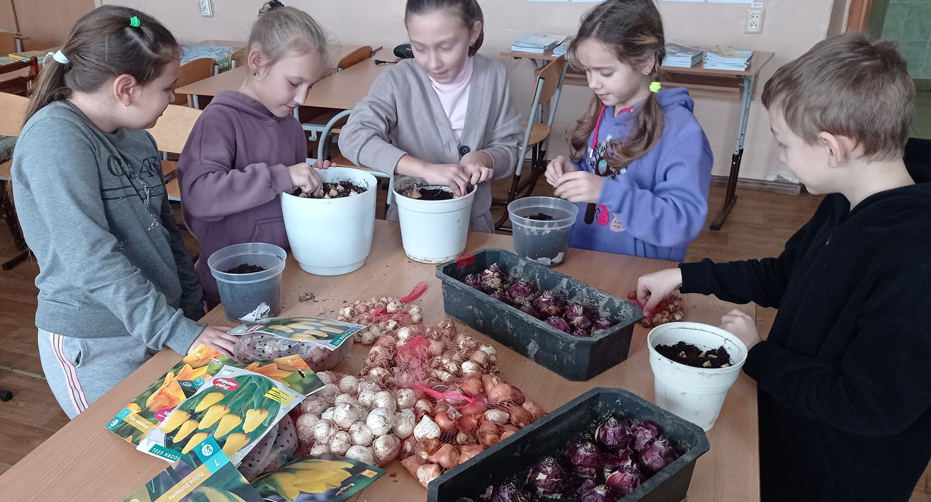

- Участь у благодійній акції «Смілива гривня» по збору коштів для допомоги дітям-вишгородцям, постраждалим від бомбардування

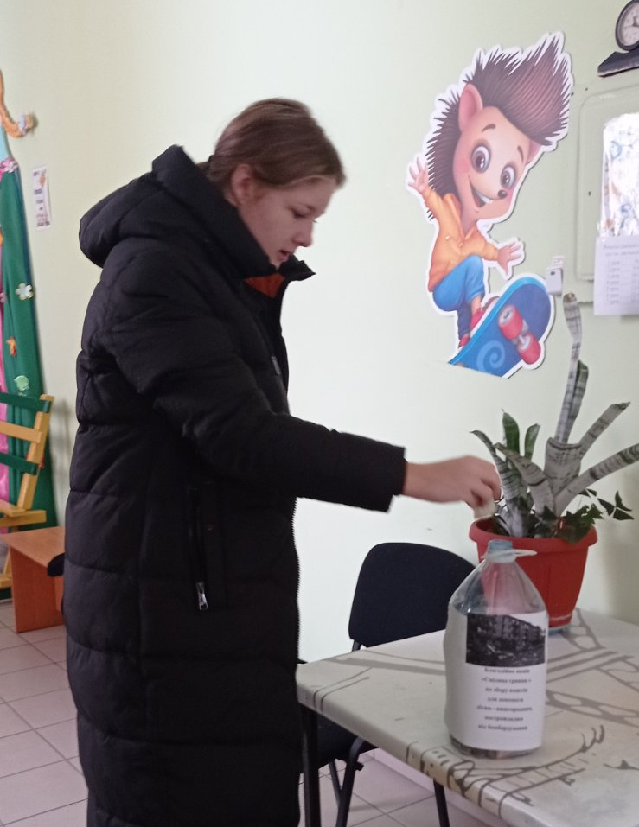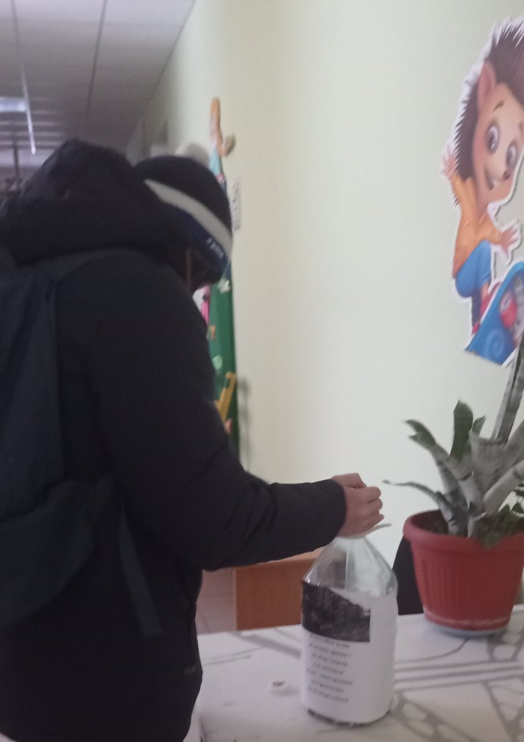
Перед Новим роком, учні Новопетрівської гімназії №2, разом зі своїми батьками, під керівництвом вчителя Литвин Світлана Василівна, на ярмарку в Вишгороді продавали новорічні листівки.
На виручені кошти вони купили бензопилу, ланцюг для неї, сокири, смаколики, виготовили окопні свічки, а також варення для наших воїнів.
Бензопилу отримали воїни військової частини А7334, за що висловлюють слова вдячності за такий подарунок.

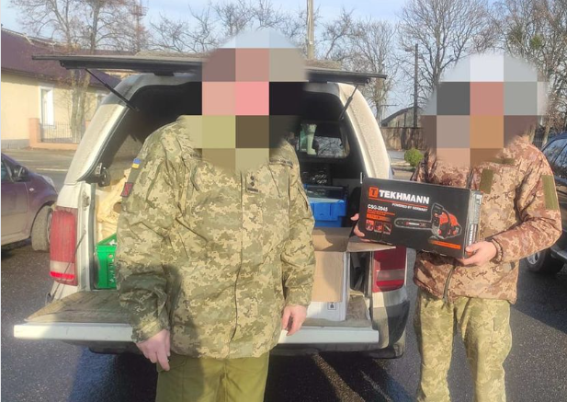

- Майстерня Святого Миколая
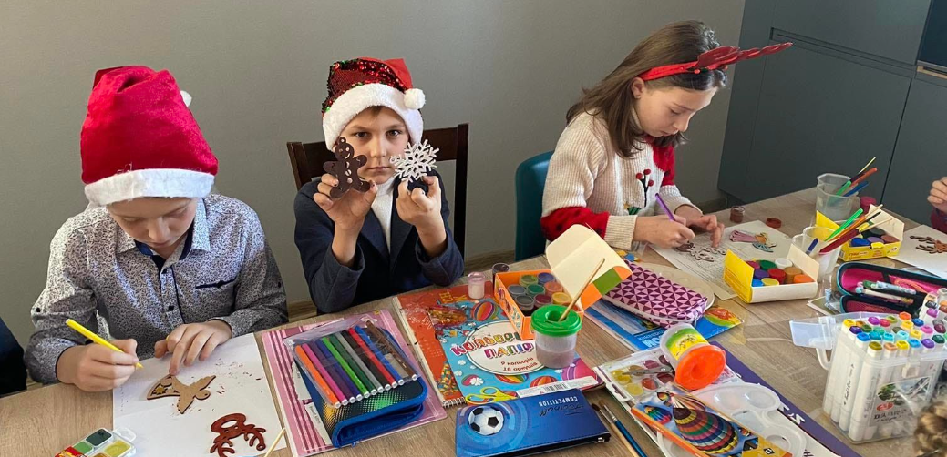
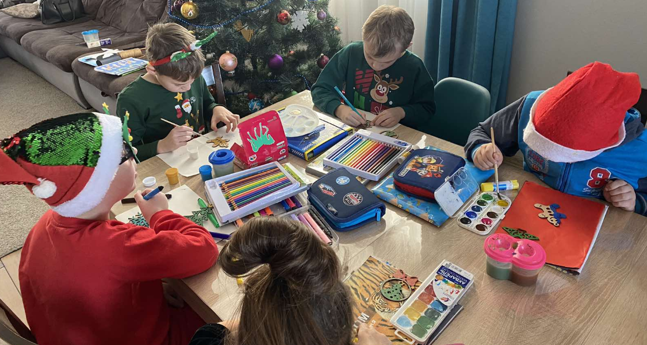

В роботі адміністрації в цілому і моєї особисто переважають такі методи управління як порада, особистий приклад, похвала, ставлення до людей шанобливе, вимогливість поєднується із справедливістю. Стиль керівництва закладом близький до демократичного. Адміністрація створює такий мікроклімат, коли успіхи кожного сприймаються позитивно, ініціатива й самостійність підтримується, повноваження делегуються.
Впроваджую передові форми й методи організації освітнього процесу, орієнтую вчителів на підвищення їх наукового, професійного та методичного рівнів.

Секретар сільської ради Світлана КОСТЮК

